Prázdniny v Podchlumí
Nabídka letních táborů pro rok 2022

Reg. číslo: CZ.03.2.65/0.0/0.0/16_047/0016005
Žadatel: Mikroregion Podchlumí
Realizace projektu: 1. 6. 2020 – 30. 10. 2022


Cílem projektu je podpořit soulad pracovního a rodinného života a usnadnit rodičům péči o jejich nezletilé děti v době školních prázdnin. Tím je rodičům umožněno udržet se na pracovním trhu, nebo mají možnost aktivně si hledat nové zaměstnání. Projekt tedy podpoří zaměstnanost rodičů. Dílčím cílem je zvýšení nabídky kvalitních služeb v oblasti péče o děti a rozvíjet tak služby péče o děti v území. V roce 2022 je plánováno v 6 obcích 11 turnusů s různým zaměřením (1 o jarních prázdninách v obci Ostroměř a 10 během letních prázdnin).
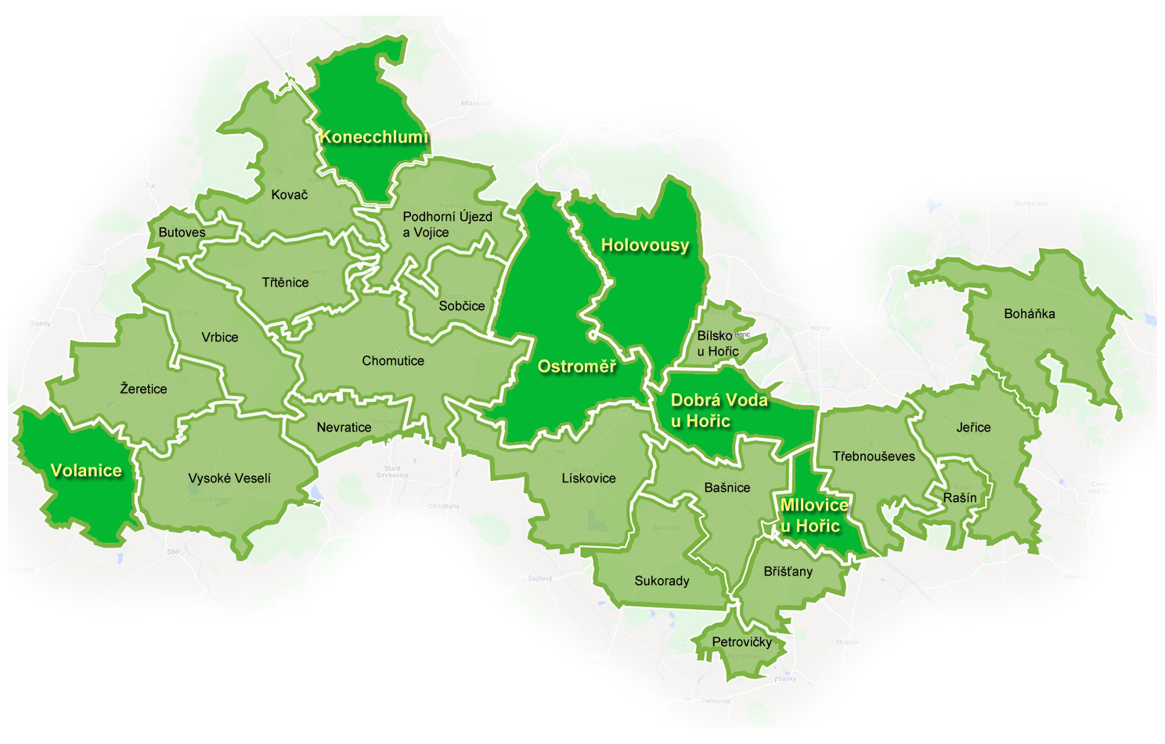
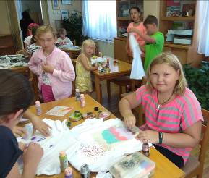
Konecchlumí
„Po stopách našich slavných“

01. 8. – 05. 8. 2022

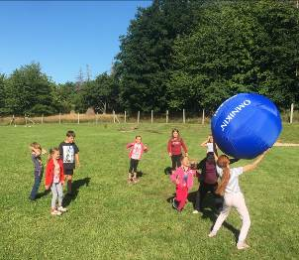
Holovousy
„Země, voda, vzduch“

1. 7. – 8. 7. 2022

11. 7. – 15. 7. 2022

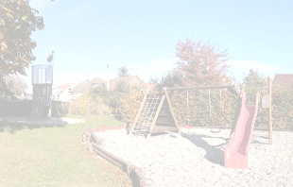

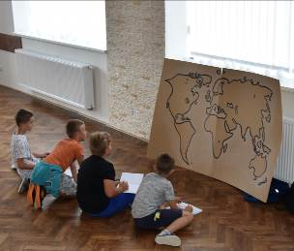
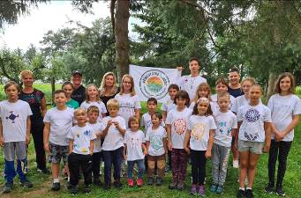
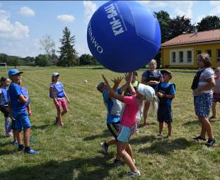
Dobrá Voda u Hořic
„Léto v Dobré Vodě“

11. 7. – 15. 7. 2022

Ostroměř
„Po stopách našich slavných rodáků“

11. 7. – 15. 7. 2022

15. 8. – 19. 8. 2022

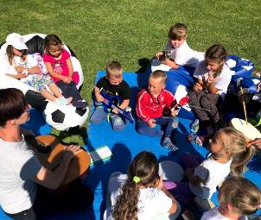
Volanice
„Agenti 00?“

18. 7. – 22. 7. 2022

25. 7. – 29. 7. 2022

Milovice u Hořic
„Živelné zakončení prázdnin“

15. 8. – 19. 8. 2022

Místa konání a kontaktní osoby:
- Obec Dobrá Voda u Hořic – budova ZŠ a MŠ Dobrá Voda a její zázemí
- Eva Krejcarová, DiS.: krejcar.eva@seznam.cz
- Obec Holovousy – budova ZŠ a MŠ Chodovice a její zázemí
- Mgr. Lucie Nimsová: skolachodovice@centrum.cz
- Obec Konecchlumí – zasedací místnost obecního úřadu a areál MŠ
- Dana Žižková: lusticka.dana@seznam.cz
- Obec Milovice – zasedací místnost u kempu
- Bc. Kateřina Sedláčková, DiS.: katerina-burianova@seznam.cz
- Obec Ostroměř – zasedací místnost obecního úřadu a blízkého okolí
- Hana Němečková: knihovna.ostromer@centrum.cz
- Obec Volanice – zasedací místnost obecního úřadu/sokolovna
- Kateřina Kosinová: volanicestarostka@seznam.cz
Termíny, zaměření a cena:
  - 01. - 08. 07. 2022 „Země, Voda, Vzduch“ – Holovousy 400,-*
  - 11. - 15. 07. 2022 „Léto v Dobré Vodě“ - Dobrá Voda u Hořic 500,-
  - 11. - 15. 07. 2022 „Země, Voda, Vzduch“ – Holovousy 500,-
  - 11. - 15. 07. 2022 „Po stopách našich slavných rodáků“ – Ostroměř 600,-
  - 18. - 22. 07. 2022 „Agenti 00?“ – Volanice 600,-
  - 25. - 29. 07. 2022 „Léto v pohybu“– Volanice 600,-
  - 01. - 05. 08. 2022 „Po stopách našich slavných“ – Konecchlumí 1.000,-**
  - 15. - 19. 08. 2022 „Po stopách našich slavných rodáků“ – Ostroměř 600,-***
  - 15. - 19. 08. 2022 „Živelné zakončení prázdnin“ – Milovice u Hořic 800,-

* délka tábora – 4 pracovní dny (1., 4., 7. 7. a 8. 7. 2022)
** věkové omezení - pro děti od 5 let
*** dva turnusy
https://www.podchlumi.cz/u-nas/primestske-tabory-2022/
V případě, že jakýkoliv turnus nebude naplněn, vyhrazuje si pořadatel právo takový turnus zrušit či zvolit termín nový, popř. účastníkům nabídnout přesun do jiného volného turnusu, který tak bude řádně obsazen.

